สัมภาษณ์การออกจากงาน Exit interview
- เมื่อเลือกแถบเมนู “พ้นจากราชการ” ระบบแสดงเมนูย่อย คลิกเลือกเมนู “Exit Interview” ดังรูปภาพ
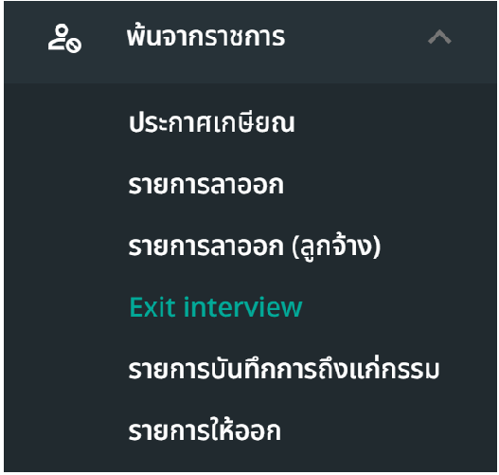
รูปภาพที่ 14 – 65 แถบเมนูย่อย Exit Interview
- เมื่อมีข้าราชการกรุงเทพมหานครสามัญทำการยื่นขอลาออก ผู้บังคับบัญชา และผู้มีอำนาจทำการอนุมัติการลาออกเรียบร้อยแล้ว รายชื่อผู้ที่ขอลาออกจะแสดงในหน้ารายการ Exit Interview ซึ่งเป็นหน้าที่ทำการนัดหมายเพื่อสัมภาษณ์ลาออก สามารถคลิกปุ่ม เพื่อแก้ไขคำถามในการทำแบบสอบถามของเจ้าหน้าที่ อีกทั้งการเจ้าหน้าที่สามารถคลิก เพื่อแสดงรายละเอียดข้อมูลการตอบแบบสอบถาม หรือคลิก เพื่อแก้ไขข้อมูลหรือการคลิกเพื่อให้คะแนนการตอบแบบสอบถาม ส่วนการคลิก จะเป็นการนัดหมายวันที่นัดสัมภาษณ์ลาออกจากราชการ
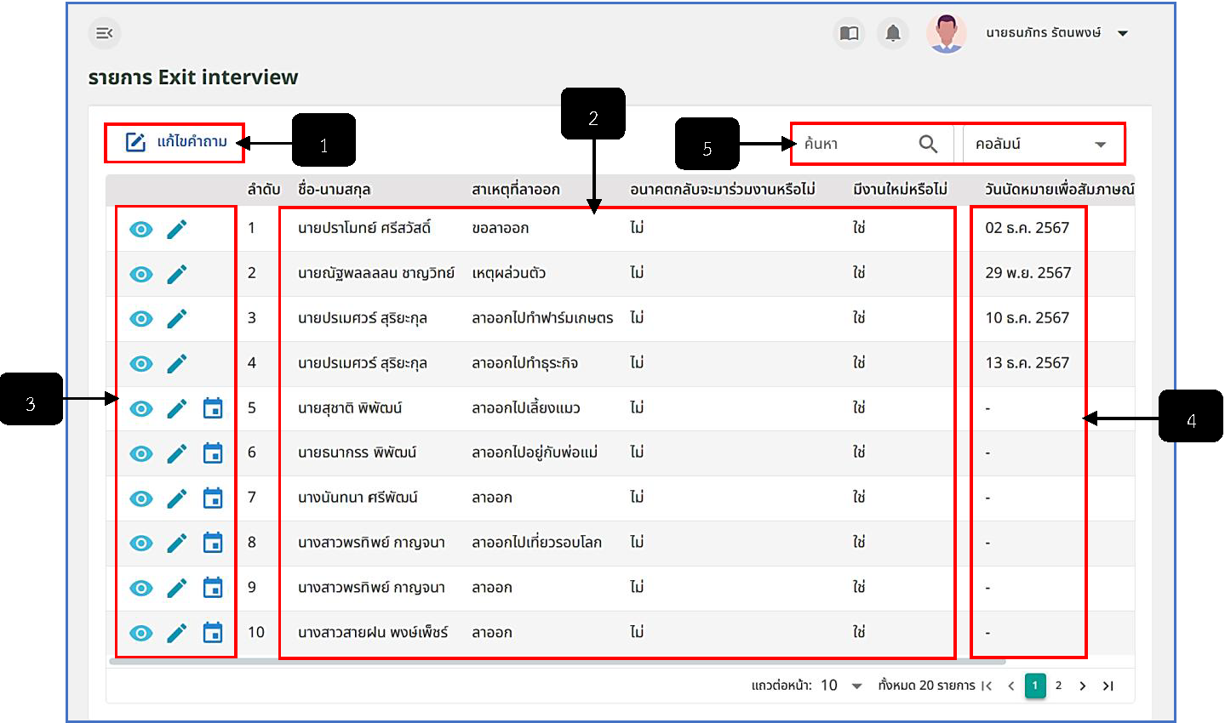
รูปภาพที่ 14 – 66 หน้ารายการ Exit Interview
หมายเลข 1 ปุ่มสำหรับคลิกเพื่อแก้ไขคำถาม
หมายเลข 2 ช่องสำหรับแสดงรายชื่อนัดสัมภาษณ์ลาออกจากราชการ
หมายเลข 3 ไอคอนสำหรับคลิกเพื่อแสดงรายละเอียดการตอบแบบสอบถาม, ไอคอนสำหรับคลิกเพื่อแก้ไขหรือกรอกคะแนนการตอบแบบสอบถาม และไอคอนสำหรับคลิกเพื่อนัดวันสัมภาษณ์ลาออกจากราชการ (หากรายการไหนได้ทำการคลิกเลือกวันที่นัดสัมภาษณ์เสร็จสิ้นแล้ว ไอคอนปฏิทินหรือไอคอนนัดสัมภาษณ์จะหายไป)
หมายเลข 4 ช่องสำหรับแสดงวันที่นัดหมายเพื่อสัมภาษณ์ลาออก (หากรายการไหนยังไม่ได้กำหนดวันที่นัดสัมภาษณ์จะไม่มีข้อมูลในส่วนวันที่แสดง)
หมายเลข 5 ช่องสำหรับคลิกเพื่อกรอกข้อมูลค้นหารายการชื่อนัดสัมภาษณ์ลาออกจากราชการ

การแก้ไขคำถาม
- ให้ทำการใช้เมาส์คลิก ระบบแสดงหน้า “แก้ไขคำถาม” ให้ทำการกรอกข้อมูลแก้ไขลงไป หากทำการแก้ไขข้อมูลคำถามเสร็จสิ้น ให้ทำการคลิก และยืนยันการบันทึกข้อมูล
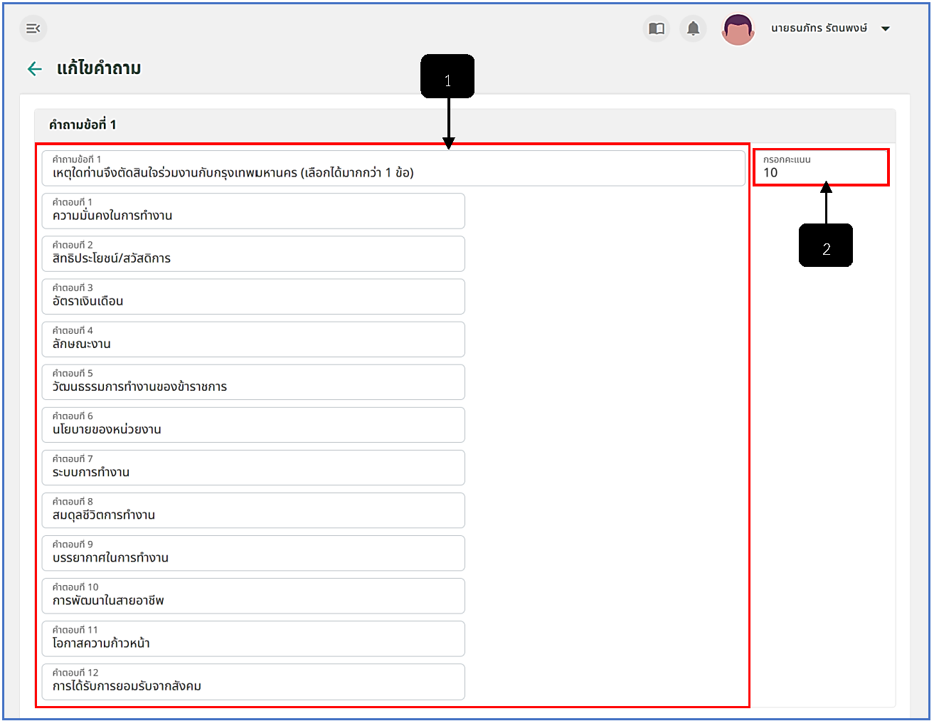
รูปภาพที่ 14 – 67 คำถามข้อที่ 1
หมายเลข 1 ช่องสำหรับคลิกเพื่อกรอกแก้ไขข้อมูลคำถามของข้อที่ 1 โดยมีทั้งหมด 12 ข้อ
หมายเลข 2 ช่องสำหรับคลิกเพื่อกรอกแก้ไขคะแนนของคำถามข้อที่ 1
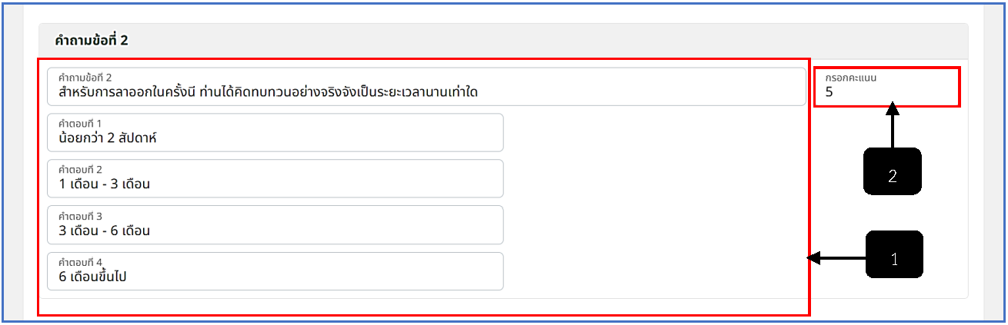
รูปภาพที่ 14 – 68 คำถามข้อที่ 2
หมายเลข 1 ช่องสำหรับคลิกเพื่อกรอกแก้ไขข้อมูลคำถามของข้อที่ 2 โดยมีทั้งหมด 4 ข้อ
หมายเลข 2 ช่องสำหรับคลิกเพื่อกรอกแก้ไขคะแนนของคำถามข้อที่ 2
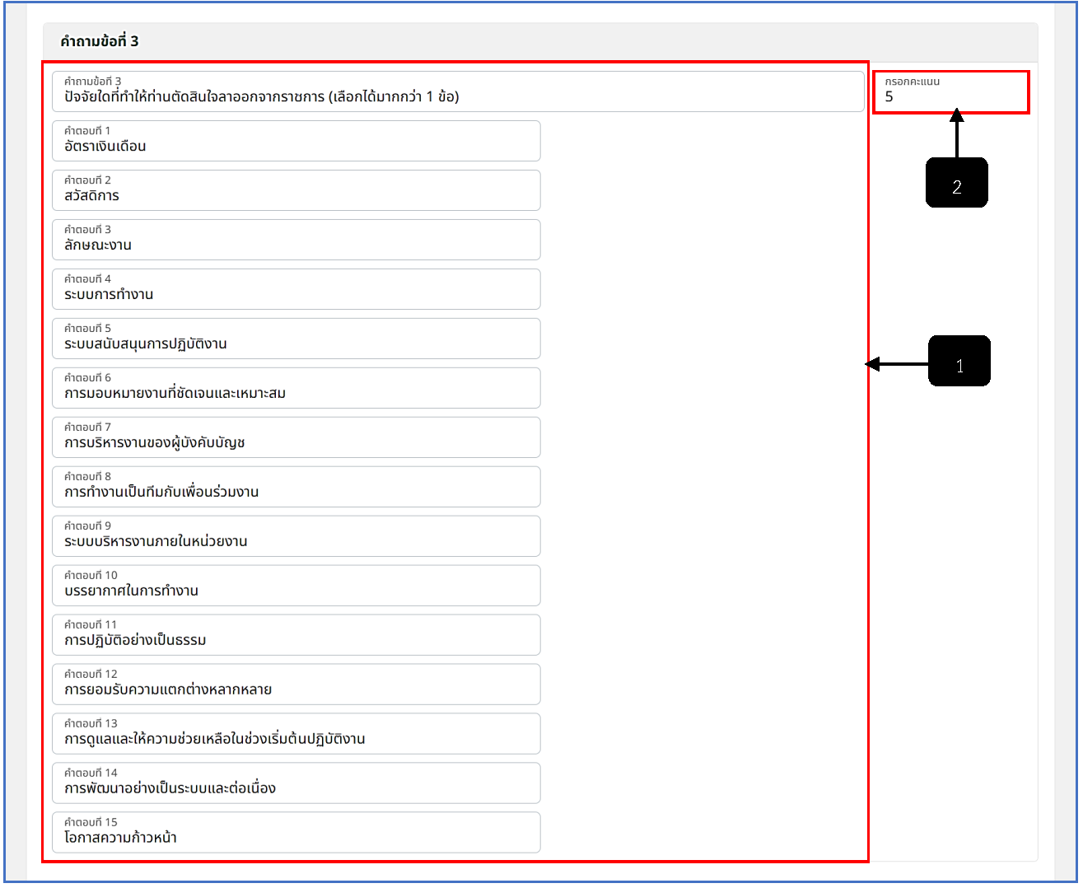
รูปภาพที่ 14 – 69 คำถามข้อที่ 3
หมายเลข 1 ช่องสำหรับคลิกเพื่อกรอกแก้ไขข้อมูลคำถามของข้อที่ 3 โดยมีทั้งหมด 15 ข้อ
หมายเลข 2 ช่องสำหรับคลิกเพื่อกรอกแก้ไขคะแนนของคำถามข้อที่ 3
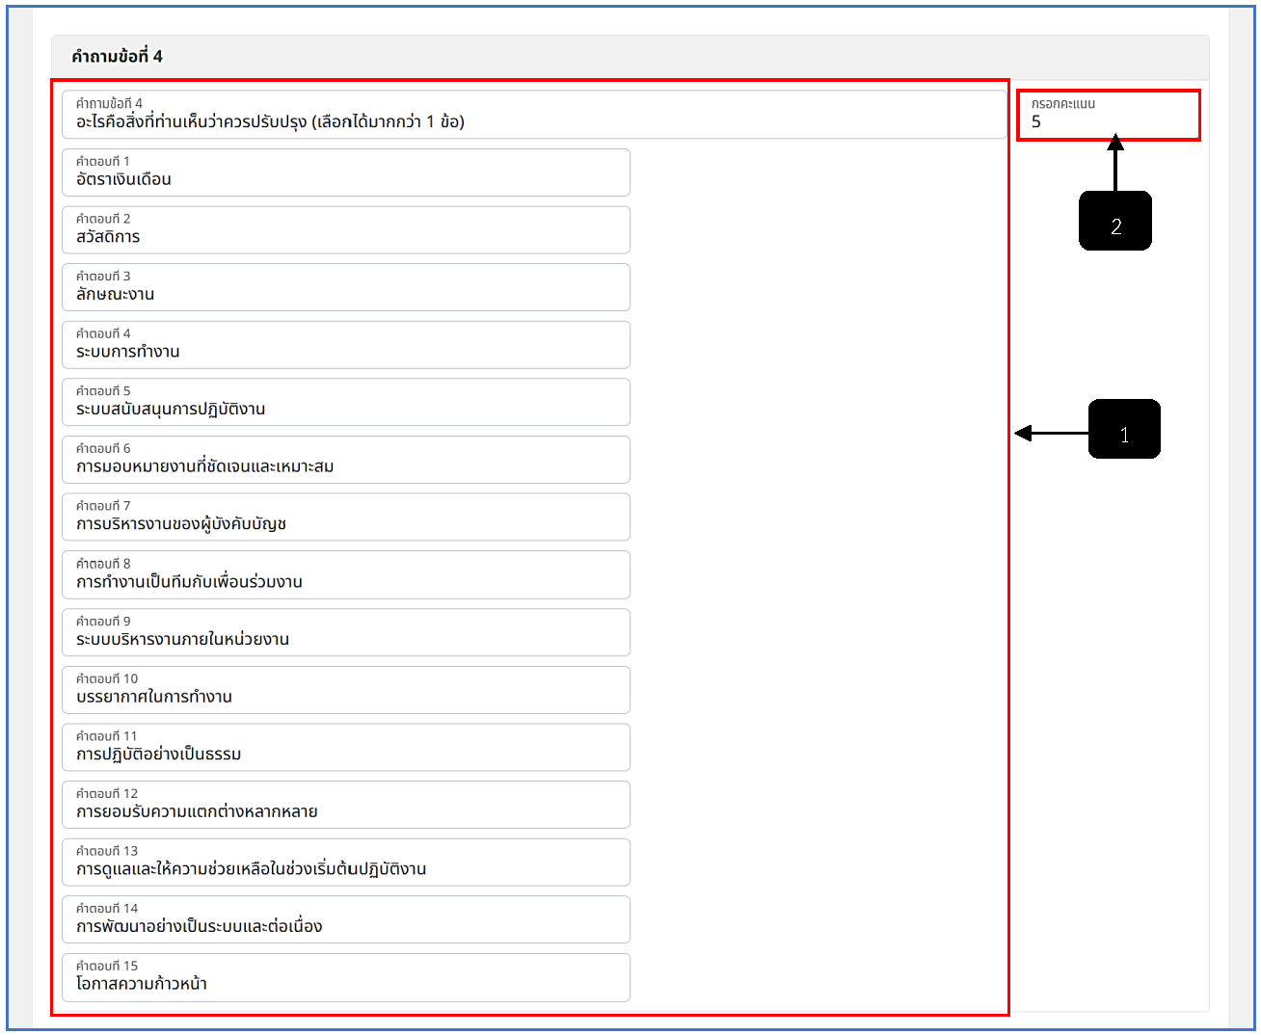
รูปภาพที่ 14 – 70 คำถามข้อที่ 4
หมายเลข 1 ช่องสำหรับคลิกเพื่อกรอกข้อมูลคำถามของข้อที่ 4 โดยมีทั้งหมด 15 ข้อ
หมายเลข 2 ช่องสำหรับคลิกเพื่อกรอกคะแนนของคำถามข้อที่ 4
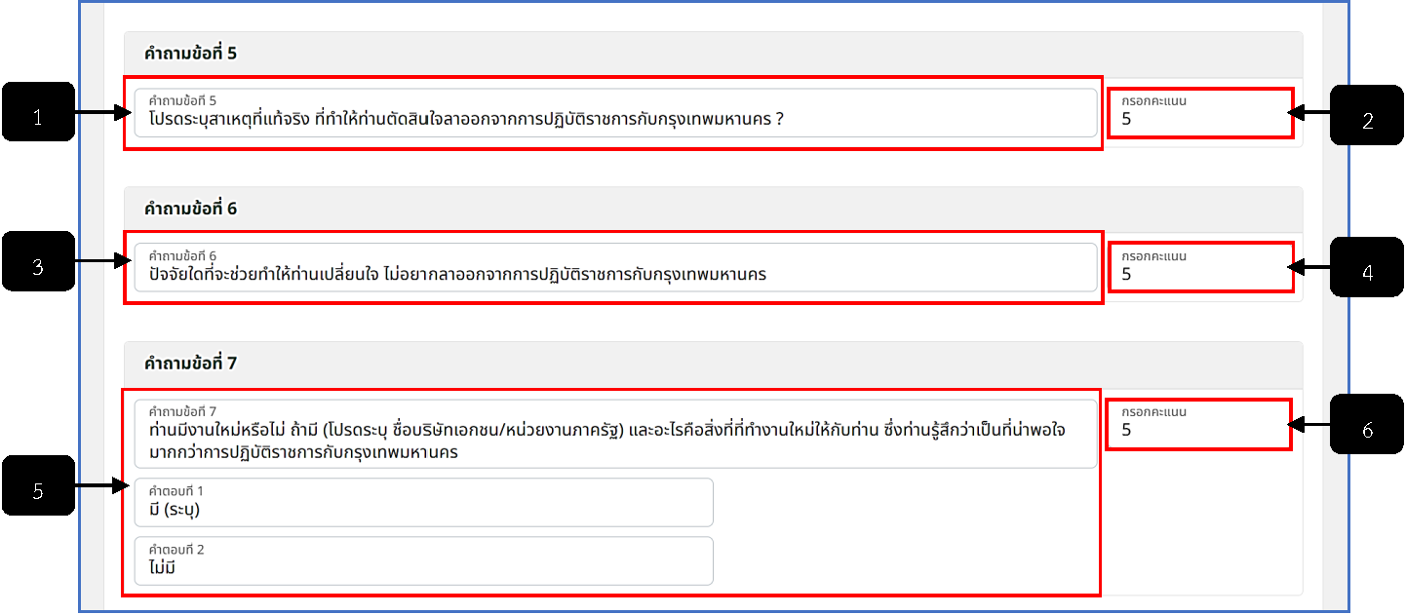
รูปภาพที่ 14 – 71 คำถามข้อที่ 5 6 และ 7
หมายเลข 1 ช่องสำหรับคลิกเพื่อกรอกแก้ไขข้อมูลคำถามของข้อที่ 5
หมายเลข 2 ช่องสำหรับคลิกเพื่อกรอกแก้ไขคะแนนของคำถามข้อที่ 5
หมายเลข 3 ช่องสำหรับคลิกเพื่อกรอกแก้ไขข้อมูลคำถามของข้อที่ 6
หมายเลข 4 ช่องสำหรับคลิกเพื่อกรอกแก้ไขคะแนนของคำถามข้อที่ 6
หมายเลข 5 ช่องสำหรับคลิกเพื่อกรอกแก้ไขข้อมูลคำถามของข้อที่ 7 โดยมีทั้งหมด 2 ข้อ
หมายเลข 6 ช่องสำหรับคลิกเพื่อกรอกแก้ไขคะแนนของคำถามข้อที่ 7
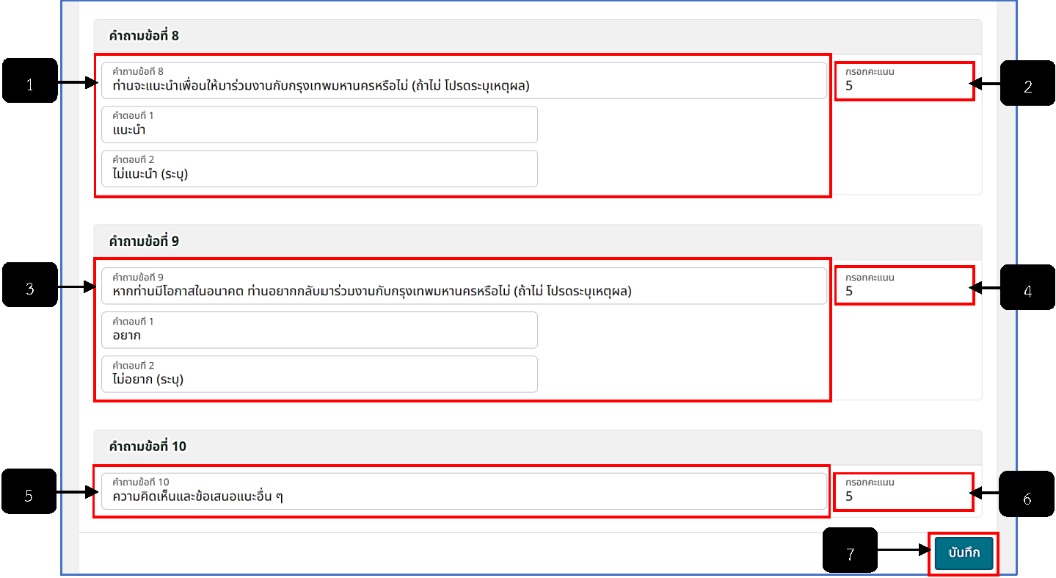
รูปภาพที่ 14 – 72 คำถามข้อที่ 8 9 และ 10
หมายเลข 1 ช่องสำหรับคลิกเพื่อกรอกแก้ไขข้อมูลคำถามของข้อที่ 8 โดยมีทั้งหมด 2 ข้อ
หมายเลข 2 ช่องสำหรับคลิกเพื่อกรอกแก้ไขคะแนนของคำถามข้อที่ 8
หมายเลข 3 ช่องสำหรับคลิกเพื่อกรอกแก้ไขข้อมูลคำถามของข้อที่ 9 โดยมีทั้งหมด 2 ข้อ
หมายเลข 4 ช่องสำหรับคลิกเพื่อกรอกแก้ไขคะแนนของคำถามข้อที่ 9
หมายเลข 5 ช่องสำหรับคลิกเพื่อกรอกแก้ไขข้อมูลคำถามของข้อที่ 10
หมายเลข 6 ช่องสำหรับคลิกเพื่อกรอกแก้ไขคะแนนของคำถามข้อที่ 10
หมายเลข 7 ปุ่มสำหรับคลิกเพื่อบันทึกการแก้ไขข้อมูลคำถาม

การแก้ไขข้อมูลรายละเอียด (การให้คะแนนการตอบแบบสอบถาม)
- การแก้ไขข้อมูลหรือการกรอกคะแนนการตอบแบบสอบถาม ให้ทำการใช้เมาส์คลิก ระบบแสดงหน้า “รายละเอียด Exit interview ของ (ชื่อผู้ยื่นขอลาออก)” เพื่อให้เจ้าหน้าที่ทำการกรอกคะแนนการตอบแบบสอบถามและกรอกแสดงความคิดเห็น หลังจากทำการกรอกข้อมูลเสร็จสิ้น ให้ทำการคลิก เพื่อยืนยันการบันทึกการกรอกคะแนนตอบแบบสอบถาม
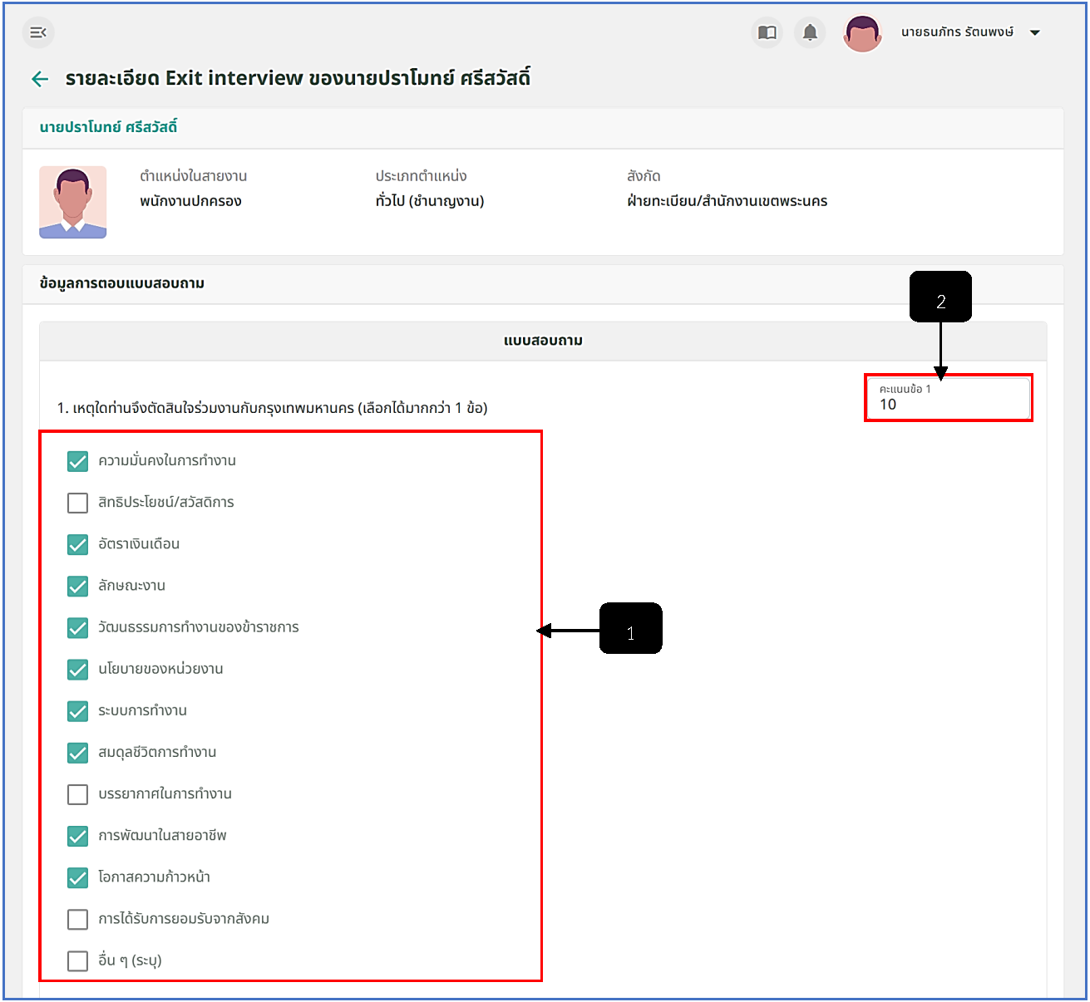
รูปภาพที่ 14 – 73 แบบสอบถามข้อที่ 1
หมายเลข 1 ช่องสำหรับแสดงคำตอบการตอบแบบสอบถามข้อที่ 1 ของข้าราชการกรุงเทพมหานครที่ได้ทำการส่งเรื่องขอลาออก
หมายเลข 2 ช่องสำหรับคลิกเพื่อกรอกคะแนนการตอบคำถามข้อที่ 1 ของข้าราชการกรุงเทพมหานครสามัญ
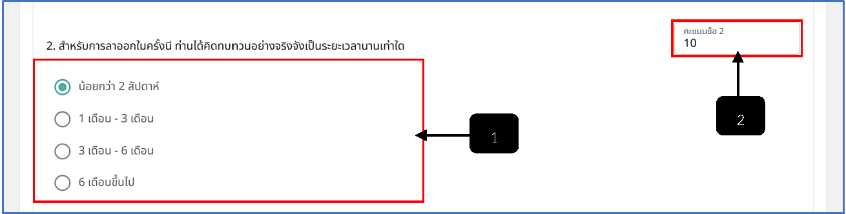
รูปภาพที่ 14 – 74 แบบสอบถามข้อที่ 2
หมายเลข 1 ช่องสำหรับแสดงคำตอบการตอบแบบสอบถามข้อที่ 2 ของข้าราชการกรุงเทพมหานครที่ได้ทำการส่งเรื่องขอลาออก
หมายเลข 2 ช่องสำหรับคลิกเพื่อกรอกคะแนนการตอบคำถามข้อที่ 2 ของข้าราชการกรุงเทพมหานครสามัญ
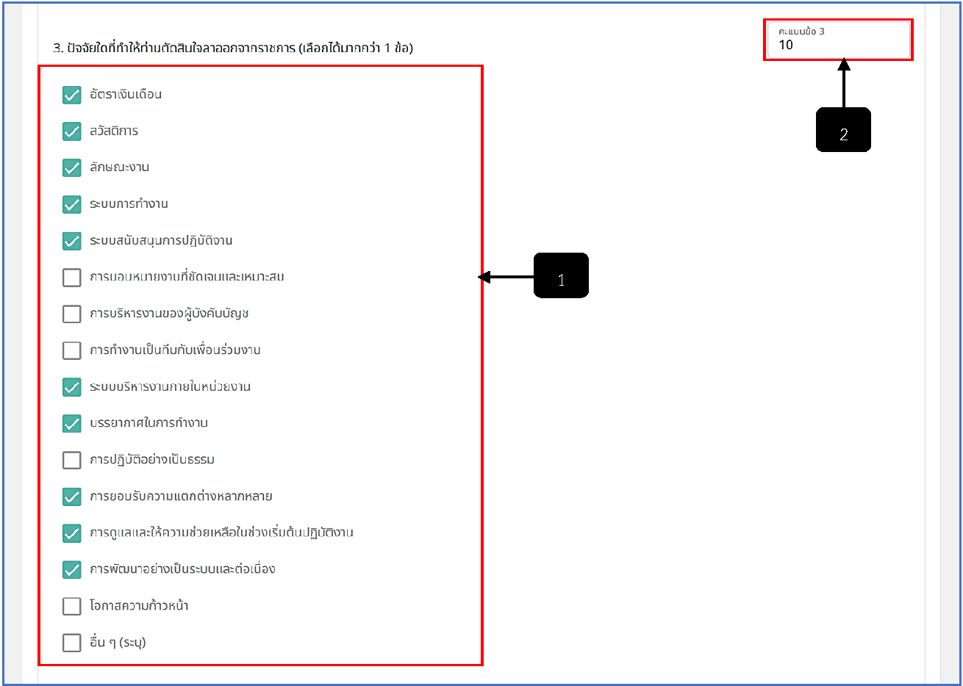
รูปภาพที่ 14 – 75 แบบสอบถามข้อที่ 3
หมายเลข 1 ช่องสำหรับแสดงคำตอบการตอบแบบสอบถามข้อที่ 3 ของข้าราชการกรุงเทพมหานครที่ได้ทำการส่งเรื่องขอลาออก
หมายเลข 2 ช่องสำหรับคลิกเพื่อกรอกคะแนนการตอบคำถามข้อที่ 3 ของข้าราชการกรุงเทพมหานครสามัญ
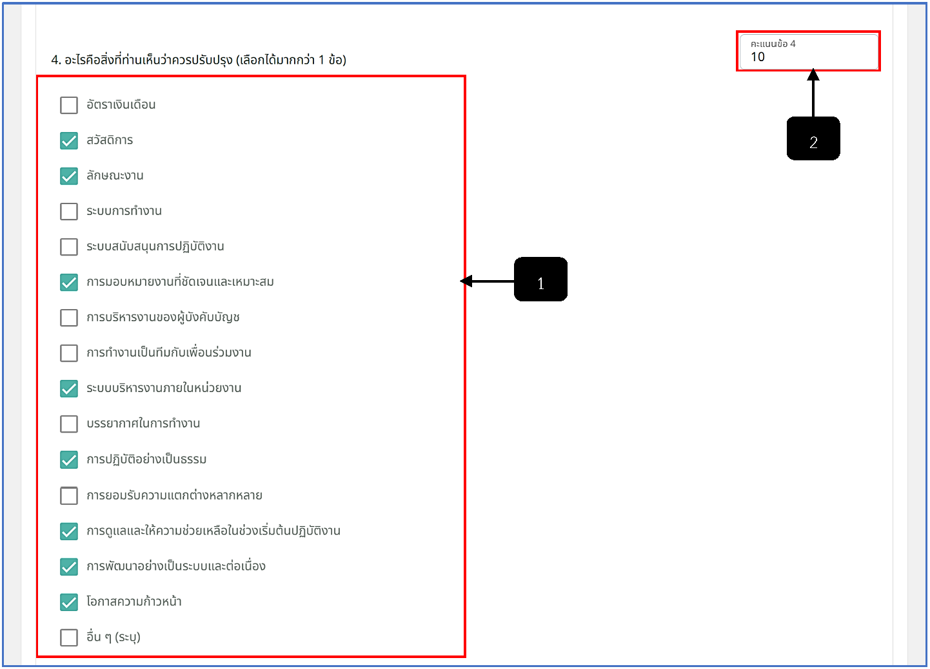
รูปภาพที่ 14 – 76 แบบสอบถามข้อที่ 4
หมายเลข 1 ช่องสำหรับแสดงคำตอบการตอบแบบสอบถามข้อที่ 4 ของข้าราชการกรุงเทพมหานครที่ได้ทำการส่งเรื่องขอลาออก
หมายเลข 2 ช่องสำหรับคลิกเพื่อกรอกคะแนนการตอบคำถามข้อที่ 4 ของข้าราชการกรุงเทพมหานครสามัญ
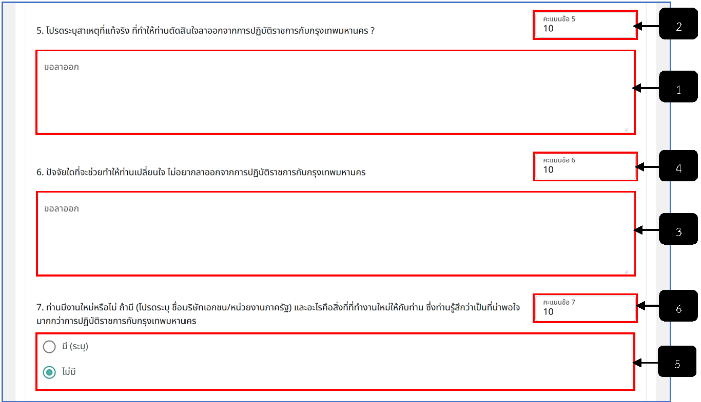
รูปภาพที่ 14 – 77 แบบสอบถามข้อที่ 5 6 และ 7
หมายเลข 1 ช่องสำหรับแสดงคำตอบการตอบแบบสอบถามข้อที่ 5 ของข้าราชการกรุงเทพมหานครที่ได้ทำการส่งเรื่องขอลาออก
หมายเลข 2 ช่องสำหรับคลิกเพื่อกรอกคะแนนการตอบคำถามข้อที่ 5 ของข้าราชการกรุงเทพมหานครสามัญ
หมายเลข 3 ช่องสำหรับแสดงคำตอบการตอบแบบสอบถามข้อที่ 6 ของข้าราชการกรุงเทพมหานครที่ได้ทำการส่งเรื่องขอลาออก
หมายเลข 4 ช่องสำหรับคลิกเพื่อกรอกคะแนนการตอบคำถามข้อที่ 6 ของข้าราชการกรุงเทพมหานครสามัญ
หมายเลข 5 ช่องสำหรับแสดงคำตอบการตอบแบบสอบถามข้อที่ 7 ของข้าราชการกรุงเทพมหานครที่ได้ทำการส่งเรื่องขอลาออก
หมายเลข 6 ช่องสำหรับคลิกเพื่อกรอกคะแนนการตอบคำถามข้อที่ 7 ของข้าราชการกรุงเทพมหานครสามัญ
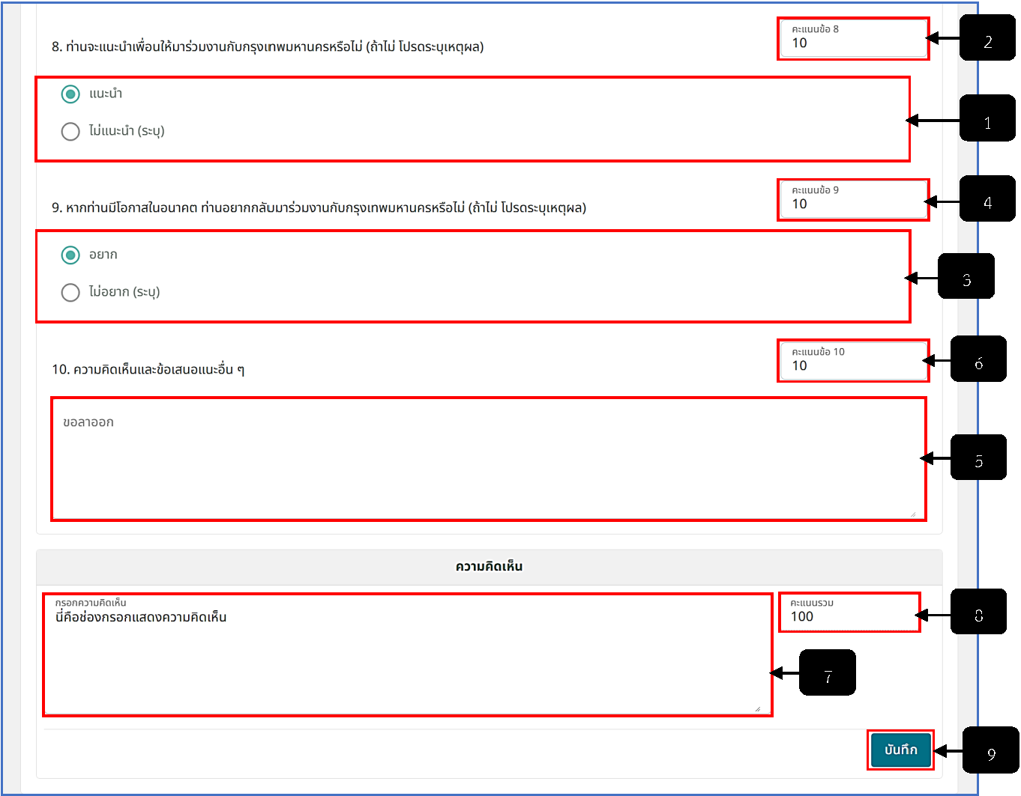
รูปภาพที่ 14 – 78 แบบสอบถามข้อที่ 8 9 และ 10
หมายเลข 1 ช่องสำหรับแสดงคำตอบการตอบแบบสอบถามข้อที่ 8 ของข้าราชการกรุงเทพมหานครที่ได้ทำการส่งเรื่องขอลาออก
หมายเลข 2 ช่องสำหรับคลิกเพื่อกรอกคะแนนการตอบคำถามข้อที่ 8 ของข้าราชการกรุงเทพมหานครสามัญ
หมายเลข 3 ช่องสำหรับแสดงคำตอบการตอบแบบสอบถามข้อที่ 9 ของข้าราชการกรุงเทพมหานครที่ได้ทำการส่งเรื่องขอลาออก
หมายเลข 4 ช่องสำหรับคลิกเพื่อกรอกคะแนนการตอบคำถามข้อที่ 9 ของข้าราชการกรุงเทพมหานครสามัญ
หมายเลข 5 ช่องสำหรับแสดงคำตอบการตอบแบบสอบถามข้อที่ 10 ของข้าราชการกรุงเทพมหานครที่ได้ทำการส่งเรื่องขอลาออก
หมายเลข 6 ช่องสำหรับคลิกเพื่อกรอกคะแนนการตอบคำถามข้อที่ 10 ของข้าราชการกรุงเทพมหานครสามัญ
หมายเลข 7 ช่องสำหรับคลิกเพื่อแสดงความคิดเห็น
หมายเลข 8 ช่องสำหรับแสดงผลคะแนนรวมที่ได้กรอกคะแนนการตอบแบบสอบถาม
หมายเลข 9 ปุ่มสำหรับคลิกเพื่อบันทึกการกรอกคะแนนการตอบแบบสอบถาม

การนัดหมายวันที่สัมภาษณ์ลาออก
- ให้ทำการใช้เมาส์คลิก ระบบแสดงหน้า “กำหนดวันนัดหมายเพื่อทำการสัมภาษณ์การลาออก” เพื่อให้เจ้าหน้าที่ทำการคลิกเลือกวันที่การนัดหมาย หากทำการคลิกเลือกวันที่นัดหมายเสร็จสิ้น ให้ทำการคลิก เพื่อยืนยันการเลือกวันที่นัดหมาย หลังจากบันทึกเสร็จสิ้น ระบบจะแสดงวันที่ที่ได้ทำการคลิกเลือกในรายการชื่อ โดยแสดงผลวันที่ในคอลัมน์ “วันนัดหมายเพื่อสัมภาษณ์”
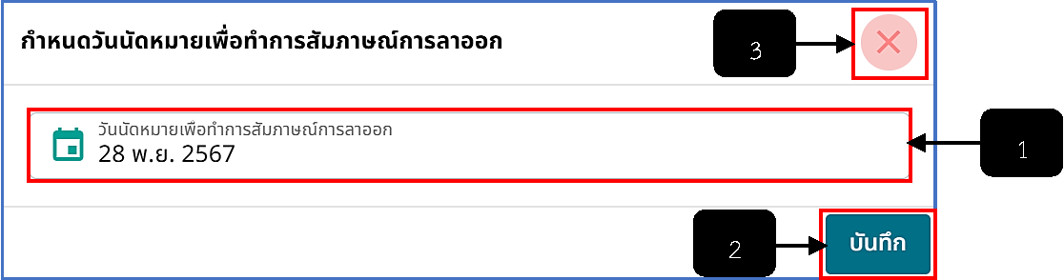
รูปภาพที่ 14 – 79 กำหนดวันนัดหมายเพื่อทำการสัมภาษณ์การลาออก
หมายเลข 1 ช่องสำหรับคลิกเพื่อเลือกวันที่นัดหมายเพื่อทำการสัมภาษณ์การลาออก
หมายเลข 2 ปุ่มสำหรับคลิกเพื่อบันทึกการเลือกวันที่นัดหมายสัมภาษณ์
หมายเลข 3 ไอคอนสำหรับคลิกเพื่อปิดหน้าต่างหรือยกเลิกการเลือกวันที่นัดหมายสัมภาษณ์การลาออก

